**Дата:** 27.05.2022 **Клас:** 4 - А **Вчитель:** Мугак Н.І.

**Урок:** математика

**Тема.** **Знаходження площі частини прямокутника за відомою шириною та довжиною. Розв’язування задач двома способами. Обчислення виразів на порядок дій. Знаходження помилок у виразах.**

**Мета**: вчити розв’язувати задачі, формувати вміння знаходити значення виразів, порівнювати числа; розвивати математичну компетентність, пам’ять, мислення, математичне мовлення; виховувати наполегливість, дисципліну, працьовитість, колективізм.

**Обладнання**: презентація.

**Хід уроку**

**І. Організація класу.**

Створення позитивного психологічного клімату класу.

**ІІ. Актуалізація опорних знань.**

1. Усний рахунок.

2. Каліграфічна хвилинка.

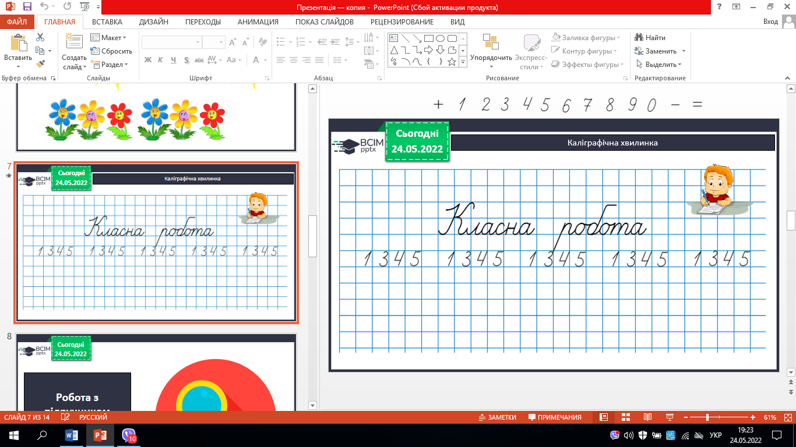

**ІІІ. Вивчення нового матеріалу.**

1. Робота з підручником с.128.

**№ 756.** Обчисли.

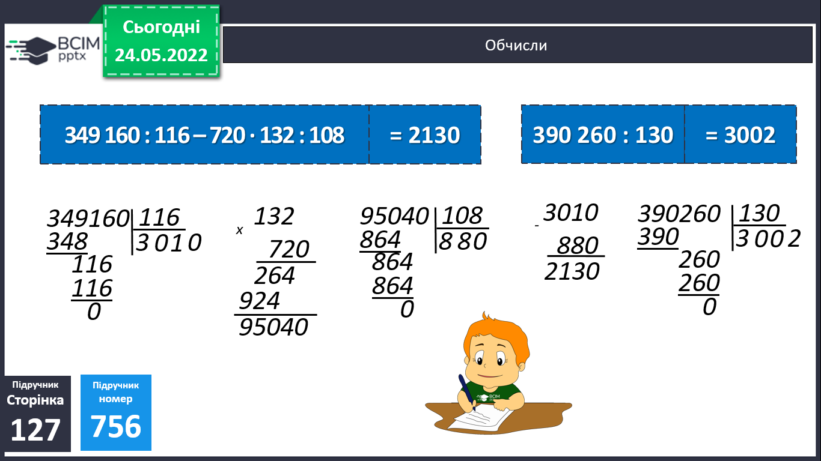

**№ 758.** Розв’яжи задачу.

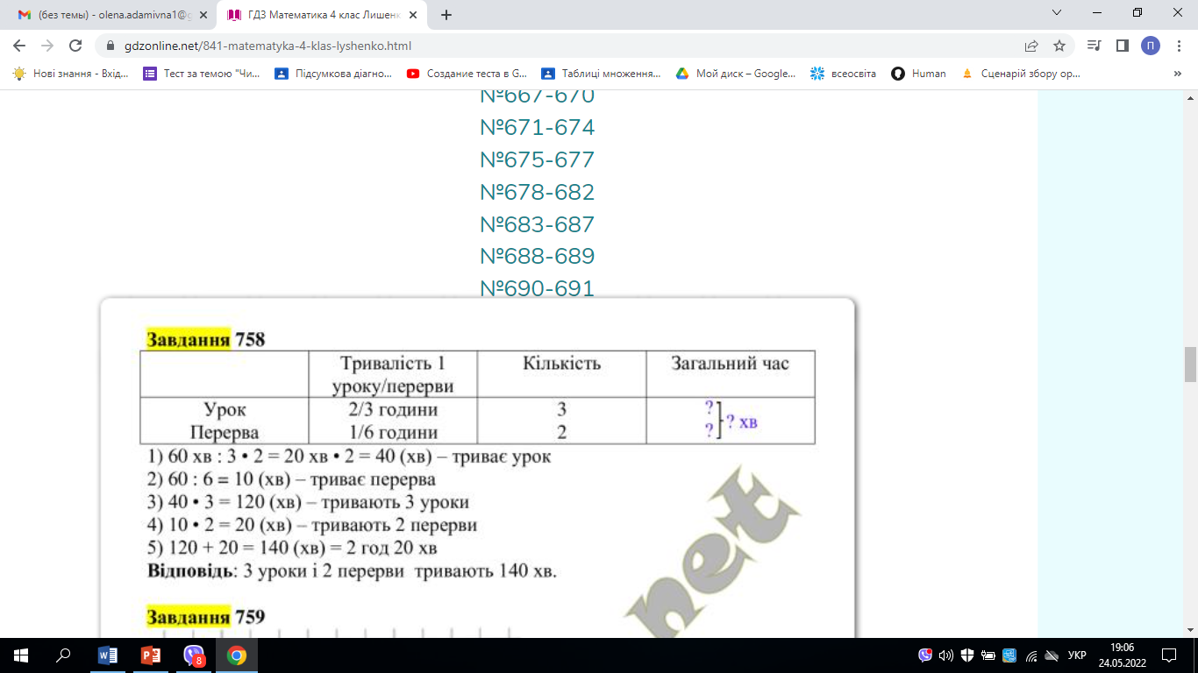

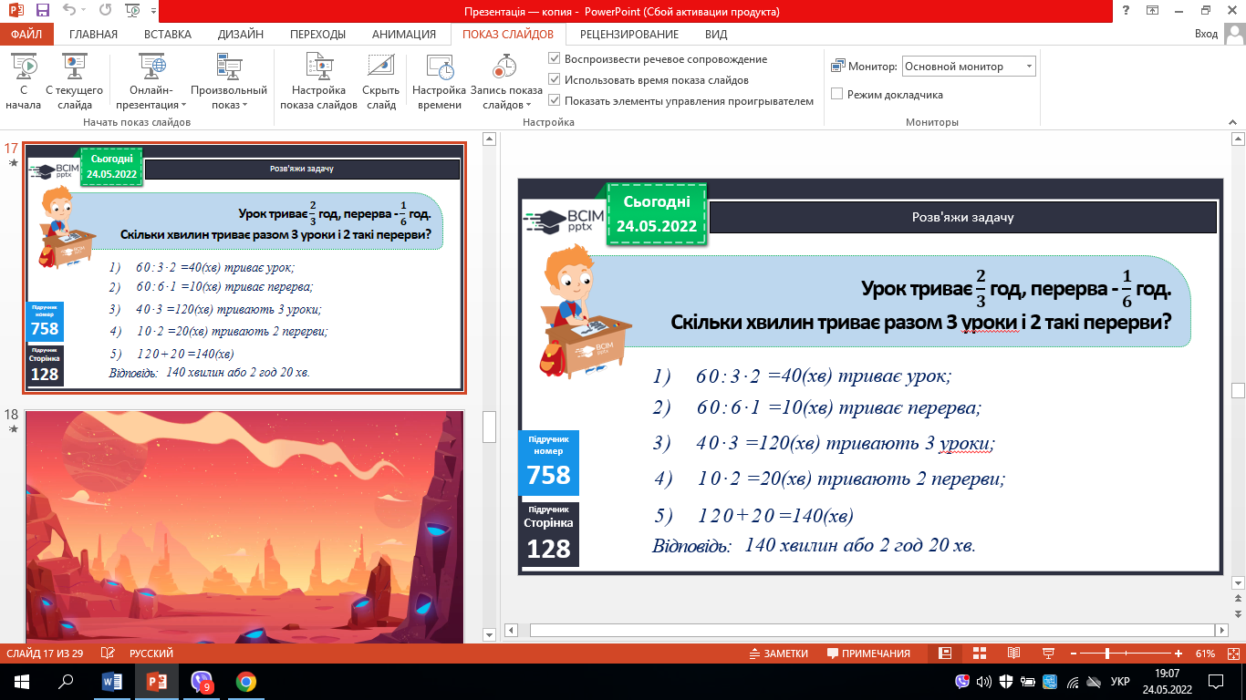

**№ 760.** Знайди помилки.

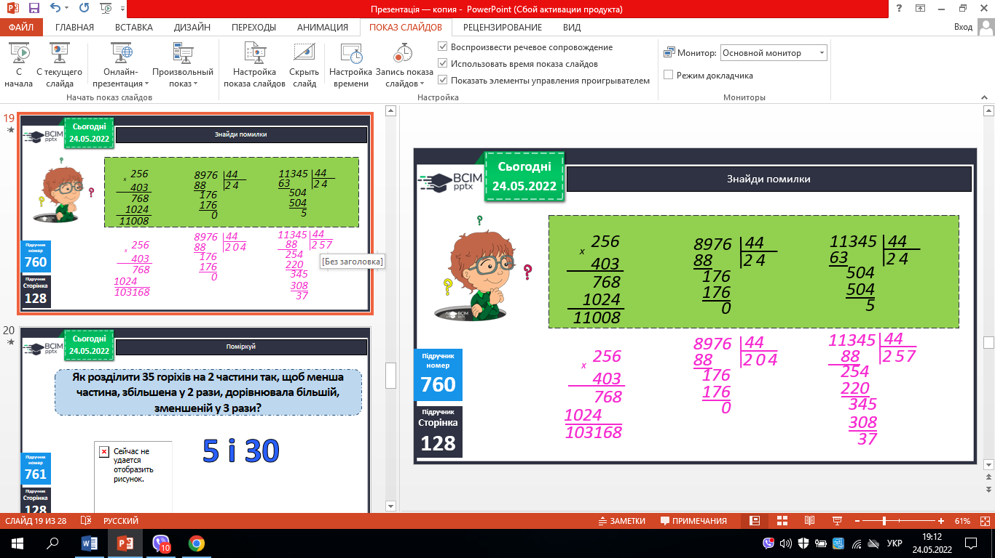

**ІV. Підсумок.**

1. Домашнє завдання.

***С. 128, № 759, 764***.

***Роботи надсилай на Вайбер або Human.***